**Nota de prensa**

26 de marzo 2021

Pattex No Más Clavos

**“Atrévete a hacerlo”: la nueva campaña de Pattex que anima a sacar el “manitas” que llevamos dentro**

* **La campaña anima a los consumidores a ser creativos, a retarse a sí mismos y a hacer realidad sus proyectos de la manera más fácil con la gama de productos Pattex No Más Clavos**

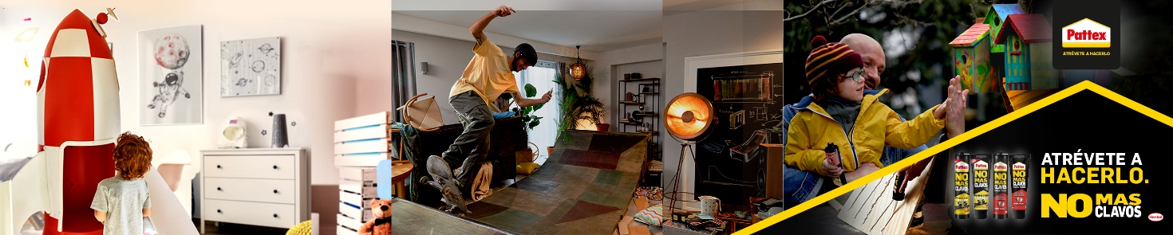

*Puedes ver la campaña* [*aquí*](https://www.youtube.com/watch?v=U3IdSWETxqg)*.*

La marca de adhesivos Pattex lanzará mañana la campaña “Atrévete a hacerlo”, mediante la cual reta a los consumidores a sacar su lado más creativo con Pattex No Más Clavos. De este modo, pretende alzar los beneficios de este producto, caracterizado por la facilidad que ofrece a la hora de crear proyectos DIY y redecorar los hogares sin la necesidad de usar clavos ni tornillos.

Esta campaña es la continuación de la del año pasado y está dedicada a todos aquellos que se atreven con todo, desde crear casetas en el jardín para los pájaros, hasta colgar macetas con diferentes hierbas aromáticas en la pared o bien instalar un toallero de baño. La finalidad es despertar el lado creativo de aquellos consumidores que tengan interés en personalizar sus hogares facilitándoles sus creatividades con Pattex No Más Clavos, el adhesivo resistente que se adecua a todas las necesidades.

Actualmente, Pattex No Más Clavos cuenta con tres gamas de productos: **No Más Clavos Original**, recomendado para interiores; **No Más Clavos Para Todo**, ideal para realizar trabajos de bricolaje tanto en interiores como en exteriores bajo todo tipo de condiciones y con agarre inicial inmediato; y, finalmente, **No Más Clavos Click and Fix**, el adhesivo pre-dosificado de fácil aplicación.

La campaña “Atrévete a hacerlo” de Pattex estará presente en las principales cadenas de televisión y en multitud de plataformas digitales.

Para más información sobre Pattex y sus propuestas creativas para desarrollar de forma sencilla, puedes visitar [www.pattex.es](http://www.pattex.es)

**Sobre Henkel**

Henkel opera en todo el mundo con un portfolio equilibrado y diversificado. La compañía cuenta con una posición de liderazgo en sus tres divisiones de negocio, tanto en gran consumo como en industria gracias a sus fuertes marcas, innovaciones y tecnologías. Henkel Adhesive Technologies es el líder global en el mercado de adhesivos en todos los segmentos industriales del mundo. En las divisiones de Laundry & Home Care y Beauty Care, Henkel es también líder en muchos mercados y categorías en todo el mundo. Fundada en 1876, Henkel acumula más de 140 años de éxito. En 2020, Henkel alcanzó un volumen de ventas de 19.000 millones de euros y un beneficio operativo depurado de cerca de 2.600 millones de euros. Henkel cuenta con cerca de 53.000 empleados en todo el mundo que integran un equipo diverso y apasionado bajo una sólida cultura corporativa y valores compartidos, con un propósito común para crear valor sostenible. Como líder reconocido en sostenibilidad, Henkel figura en posiciones destacadas de varios índices y rankings internacionales. Las acciones preferentes de Henkel cotizan en el Índice Bursátil Alemán DAX.

Para más información, visite [www.henkel.es](http://www.henkel.es) o siga la cuenta oficial de Twitter:

[](https://twitter.com/henkeliberica)

[@henkeliberica](https://twitter.com/henkeliberica)

**Contacto:**

**bcw**| **burson cohn & wolfe**

Tel: 93.201.10.28

Núria Rosiñol – [nuria.rosinol@bcw-global.com](mailto:nuria.rosinol@bcw-global.com)

Carla Lladó – [carla.llado@bcw-global.com](mailto:carla.llado@bcw-global.com)